«Кэбээйи улууһа» муниципальнай тэриллии
«Баҕадьа сүрүн уопсай үөрэхтээһин оскуолата»
муниципальнай бүддьүөт уопсай үөрэхтээһин тэрилтэтэ

«Саллаат билээгэтэ»

Секцията: «Прославим солдат-якутян»

Толордо:
Собакина Ангелина
Баҕадьа сүрүн оскуолатын
8 кылааһын үөрэнээччитэ.
Салайааччы:
Алексеева Мария Алексеевна,
технология учуутала

Баҕадьа, 2024

Иһинээҕитэ

Киириитэ ...........................................................................................................................3
Билээгэ историята............................................................................................................. 4
Саллаат билээгэтэ..............................................................................................................5
Түмүк..................................................................................................................................7
Туһаныллыбыт литература...............................................................................................8
Сыһыарыылар ...................................................................................................................9

Киириитэ
Кэбээйи улууһун Баҕадьа сүрүн оскуолатыгар «Саарын дьоммут» диэн оскуола музейын 2016 сыллаахха тэрийбиттэрэ. Бу музей тэриллиитин сыала-соруга оскуолабыт выпускниктарын, биир дойдулаахтарбыт олохторун, ситиһиилэрин киэҥ араҥаҕа билиһиннэрии, төрөөбүт дойдуга тапталы иҥэрии, оҕону патриотическай тыыҥҥа иитии, идэ таларга көмө оҥоруу.
Музей икки салаалаах:
- Кыраайы үөрэтэр. Нэһилиэкпит араас кэмҥэ олорон кэлбит олоҕун-дьаһаҕын кэпсиир күннээҕи олоххо туттулла сылдьыбыт мал-сал, туттар тэрил.
- «Саарын дьоммут». Бэйэлэрин үлэлэринэн-хамнастарынан республикаҕа биллибит, нэһилиэкпит, улууспут аатын ааттаппыт, оскуолабытыгар араас сылларга үөрэммит выпускниктарбыт олохторун кэрдиис кэмнэрин, ситиһиилэрин туһунан кэпсиир анал истиэндэлэр.
Музейга кыраайы үөрэтэр салаатыгар фляга (билээгэ) баар. Бу билээгэни көрөн чинчийэргэ, үөрэтэргэ сананным.
Үлэ тиэмэтэ: Саллаат билээгэтэ.
Үлэ тоҕоостоҕо: “Ким да умнуллубат, туох да умнуллубат” диэн нуучча бэйиэтэ Ольга Бергольц Ленинград блокадатыгар анаан суруйбут тыллара билиҥҥэ дылы тоҕоостоохтор.
Үлэ объега: 1941-45 сыллааҕы Аҕа дойду сэриитэ.
Үлэ предметэ: Саллаат Афанасьев А.Ф. билээгэтэ.
Үлэ сыала: музейга баар билээгэни чинчийии.
Үлэ соруктара:
- Билээгэ устуоруйатын туһунан литератураттан ааҕыы, үөрэтии.
- Музейга баар билээгэни чинчийии.
- Саллаат Афанасьев А.Ф. уонна Аҕа дойду сэриитигэр сылдьыбыт саллааттар туһунан билии, чинчийии.
- Хомуллубут матырыйаалынан үлэ суруйан, киэҥ эйгэҕэ таһаарыы.
Үлэ суолтата: музейга баар экспонаттары үөрэтии, үөрэххэ туһаныы.
Чинчийии тирэх матырыйаала: Пл. Ойуунускай “Талыллыбыт айымньылар. 3 том”, «Умнуллубат сылларга сүгүрүйэн», М.П. Григорьев «Лүүчүннэр», Афанасьев А.Ф. туһунан быраата Афанасьев Г.Ф. уонна кыыһа Афанасьева-Андреева Д.А. ахтыылара, оскуола музейын экспоната.
Үлэ тутула: киирииттэн, сүрүн чаастан, түмүктэн, туһаныллыбыт литература испииһэгиттэн, сыһыарыыттан турар
Билээгэ историята
Фля́га диэн «Фля́жка» тыл немец омук тылыттан Flasche поляктыы flaszka) —«плоская или овальная бутыль (баклага, сосуд) как правило металлическая с навинчивающейся пробкой» диэн тылбаастанар эбит. Онтон Платон Ойуунускай “Нууччалыы-сахалыы тиэрминнээх-арпагыраапыйа тылларын кинигэтэ” диэн 1935 сыллаахха ССӨС КСК баар ССӨС омуктарын үөрэхсит-чинчийирдьит үнстүтүүтэ таһаарбыт кинигэтигэр «фляга” диэн тыл “ билээгэ» диэн суруллубут.
Киһи организма аһа суох биир нэдиэлэттэн биир ыйга дылы тулуйон сөп диэн учуонайдар этэллэр. Онтон уута суох үс күн эрэ.
Билээгэҕэ маарынныыр иһит аан бастаан биһиги эрабыт буолуо VI үйэтигэр баар эбит. Тыкваны хатаран баран иһин ыраастаан уу куталлар эбит. Кэнники мастан, кыыл тирииттэн оҥорор буолтар. Тимиртэн аан бастаан гректэр оҥорбуттар. Баай дьоҥҥо өссө үрүҥ көмүс араас киэргэллээх билээгэ баар эбит. Боростуой саллааттар боруонса уонна алтан билээгэлээх эбиттэр. Сорохтор 500 граммнаах, уу элбэҕи иһээччилэр 3 лиитирэлээх билээгэлээх эбиттэр. XVIII үйэ бүтүүтэ билээгэ биир размердаммыт уонна форманы кытта бэриллэр буолбут.
Арассыыйаҕа Петр I саҕана тимир билээгэ оҥороллор эбит. XIX үйэттэн алюминий билээгэ баар буолбут. I Аҕа дойду сэриитигэр итинник быһыылаах, 0.7 лиитирэлээх билээгэлэри оҥорор буолтара. Алюминий тиийбэт буолан таас билээгэлэри оҥороллоро. Өссө таас билээгэлэр бааллара, анал хах тигиллэн, алдьамматын диэн баата уган илдьэ сылдьаллара.
Бастакы сэбиэскэй билээгэ 1923 сыллаахха алюминийтан оҥоһуллубута. Хаппаҕа бүө буолан туттарга табыгаһа суох этэ. Эриллэр хаппах айан уу тохтубат буолта.
Аҕа дойду сэриитигэр Кыайыы туһугар сэбиэскэй саллаат элбэх ыарахаттары көрсөн, ону тулуйан кэлбитэ. Биллэрин курдук, сэриигэ саллаат эр санаата эрэ буолбакка, сэрии сэбэ, тиэхиникэтэ, туттар мала барыта кыайыыны аҕалсар. Саллаат таҥаһа-саба, кыра туттар мала-сала барыта суолталаах, туһалаах. Ити курдук, саллаат ыарахан кэмигэр кини доҕорунан, саамай туттар малынан алюминий билээгэтэ буолар. «Солдат на фронте без фляжки- не солдат» дииллэрэ сэрии кэмигэр. Ол иһин бэйэлэриттэн ханна да тэйиппэт этилэр. Атын киһи туттубатын, ылбатын диэн ааттарын суруналлара. Уу оргутаары аһаҕас уокка билээгэни ууран оргуталлара. Уу билээгэҕэ буорту буолбат эбит. Уһун быалаах буолан сүгэ сылдьарга үчүгэй. Куһаҕана диэн алюминий билээгэ хомуруйар. Төгүрүктүҥү билээгэ илдьэ сылдьарга табыгастаах.
Билигин билээгэни улаханнык туттубаттар. Туристар, альпинистар, спортсменнар ууну пластиктан оҥоһуллубут бытыылкалартан иһэллэр.

Саллаат билээгэтэ
Уоттаах сэриигэ Кэбээйи улууһуттан 1082 киһи ыҥырыллан барбыта. Итинтэн 777-тэ эрэ тыыннаах эргиллибитэ. 305 киһи кыргыһыы хонуутугар охтубут уонна сураҕа суох сүппүт. Кэбээйилэр фроҥҥа 259399 солкуобайынан, би ир киилэ көмүһүнэн, 1716 ичигэс таҥаһынан көмөлөспүттэрин туһунан сурукка киирбит.
Алдьархайдаах Аҕа дойду сэриитэ биһиги ыраах сытар кырыы нэһилиэкпитин, Кэбээйи улууһун I Лүүчүн нэһилиэгин, эмиэ тумнубатаҕа. Биһиги нэһилиэкпит 66 чулуу уолаттарын фроҥҥа атаарбыта:
1942 сыллаахха-51 киһини,
1943 сыллаахха-7 киһини,
1944 сыллаахха-4 киһини,
1945 сыллаахха-4 киһини.
Балартан 27 буойун үйэ-саас тухары ол сэрии толоонугар хаалбыта. Сэрииттэн кэлбит 39 буойуммут эйэлээх олоҕу тутууга күүстээх үлэҕэ туруммуттара. Холкуоска, араас тэрилтэлэргэ үлэлээн, дьиэ-уот тэринэн, оҕо-уруу төрөтөн I Лүүчүн нэһилиэгин дьоно-сэргэтэ элбээбитэ.
Кинилэр сырдык ааттарын үйэтитэн музейга истиэндэ оҥоһуллубута, тутта сылдьыбыт малларын хомуйбуппут. Нэһилиэккэ кинилэргэ аналлаах Кыайыы скверэ баар. Ол сквери биһиги, оскуола оҕолоро, үлэһиттэрэ, көрөбүт, сибэкки, мас олордобут. Кыайыы күнүгэр манна саллаат хааһыта, Кыайыы хоһооннорун, ырыаларын толоробут.
Дакылаат суруйаары интернеттэн нуучча суруйааччыта, бэйиэт Константин Симонов 1943 сыллаахха суруйбут «Фляга» диэн хоһоонун булан ааҕан кырдьык да саллаакка саамай доҕоро, туттар тэрилэ-билээгэ эбит дии санаатым. Хоһоон тыла-өһө киһи дууһатын долгутар. Бу хоһооҥҥо Юрий Левитин диэн киһи музыка суруйан ырыа буолбут.
Фляга
Когда в последний путь
Ты отправляешь друга,
Есть в дружбе, не забудь,
Посмертная услуга:
Оружье рядом с ним
Пусть в землю не ложится,
Оно еще с другим
Успеет подружиться.
Но флягу, что с ним дни
И ночи коротала,
Над ухом ты встряхни,
Чтоб влага не пропала,
И, коль ударит в дно
Зеленый хмель солдатский, -
На два глотка вино
Ты раздели по-братски.
Один глоток отпей,
В земле чтоб мертвым спалось
И дольше чтоб по ней
Живым ходить осталось.
Оставь глоток второй
И, прах предав покою,
С ним флягу ты зарой,
Была чтоб под рукою.
Чтоб в день победы смог
Как равный вместе с нами
Он выпить свой глоток
Холодными губами.
Константин Симонов, 1943.

Оскуолабыт музейыгар баар билээгэ алюминийтан оҥоһуллубут, хаптаҕай, ньолбуһах быһыылаах, хаппаҕа суох, кыра хомуруйуулаах. Билээгэ уһуна 19 см, кэтитэ 12 см, айаҕын диаметра 2.5 см, LaSl41 диэн суруктаах.
Билээгэ хаһаайына Афанасьев Алексей Федотович, Аҕа дойду Улуу сэриитин кыттыылааҕа. Кини 1922 сыллаахха Бүлүү Дьөккөнүгэр элбэх оҕолоох ыалга бастакы оҕонон төрөөбүтэ. Төрөппүттэрэ 1935 сылтан Кэбээйи улууһун I Лүүчүн сиригэр Алаас диэн кэрэ сиргэ кэлэн олохсуйбуттара. Баҕадьа начаалынай оскуолатыгар 4 кылааһы үөрэнэн бүтэрбитэ. Оскуола кэнниттэн «Кыһыл Алаас» холкуоска төһүү үлэһит буолта. 1945 сыллаахха сэриигэ ыҥырыллан барбыт. Бу барарыгар бииргэ төрөөбүт быраатын Иннокентийы уонна үөлээннээҕэ Гаврильев Григорий Михайловиһы кытта биир күн барбыттар. Иркутскай уобаласка Мальта диэн сиргэ байыаннай бэлэмнэнии барбыт. Бирисээгэ ылан Японияны утары сэриигэ кыттыыны ылбыта. Сэрии кэнниттэн Читаҕа тимир суол тутуутугар сылдьыбыт. «За победу над Японией» мэтээллээх, хайҕал грамоталаах 1952 сыллаахха эргиллэн кэлбит. Бу кэлэригэр араас сиргэ да сырытталлар бииргэ төрөөбүт быраатын Иннокентийы уонна үөлээннээҕэ Гаврильев Григорий Михайловиһы аараттан булсан биир күн төннөн кэлэр. Сэрииттэн кэлээт сопхуос бастыҥ отчутунан-масчытынан, кадровай булчутунан өлүөр дылы үлэлээбитэ. Үлэ бэтэрээнэ 1977 сыллаахха буолбута.
Олоҕун аргыһын кытта, Степанова Христина Дорофеевналыын, ыал буолан биир кыыс оҕолоохтор. Афанасьева – Андреева Дария Алексеевна, библиотекарь идэлээх, СӨ култууратын туйгуна. Кини 2016 сыллаахха музей тэрийэргэ аҕатын билээгэтин экспонат гынарга биэрбит эбит. «Аҕам сэрии устата араарбакка тутта сылдьыбыт билээгэтэ. Харыстыыр аҕай этэ», - диэн кэпсээтэ кыыһа Дария Алексеевна.

Түмүк
Саллаат билээгэтэ - сэрии тыыннаах туоһута. Оскуолабыт музейын биир сыаналаах экспоната. Бу экспонат историятын туһунан элбэҕи биллим, аахтым интернеттэн. Төһөлөөх элбэх саллаат маннык билээгэни илдьэ сылдьыбыта буолуой? Билээгэ хаһаайына, биир дойдулааҕым Афанасьев Алексей Федотович туһунан биллим, аахтым. Маны сэргэ нэһилиэгим бэтэрээннэрин туһунан аахтым, биллим.
Сэрии кэминээҕи малы-салы харыстаан, көрө-истэ сылдьыы – биһиги ытык иэспит. Ол умнуллубат сылларга сүгүрүйэбит!

Туһаныллыбыт литература

- Пл. Ойуунускай. “Талыллыбыт айымньылар. 3 том”, Дьокуускай, “Бичик”, 1993.
- Михайлова Т.Н., Андреева Д.А. «Умнуллубат сылларга сүгүрүйэн», Сахаада, 2010.
- Григорьев М.П. «Лүүчүннэр үйэлэр аҥааттар аартыктарынан», Бичик, Якутск, 2003.

Сыһыарыылар

Араас билээгэлэр

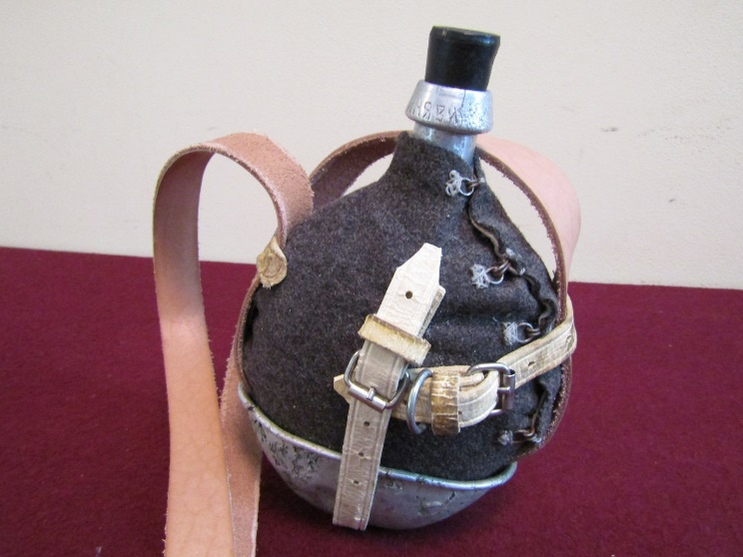

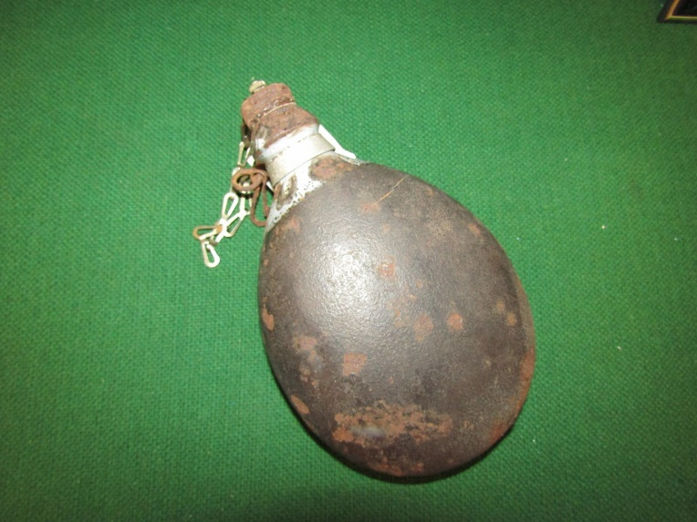

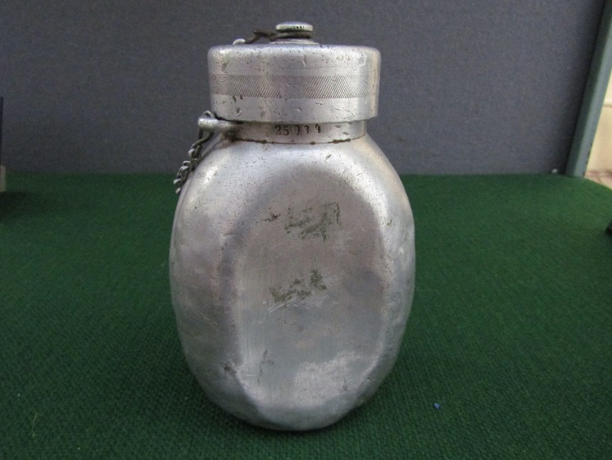

Афанасьев Алексей Федотович – Аҕа дойду сэриитин кыттыылааҕа
(1922-1982)

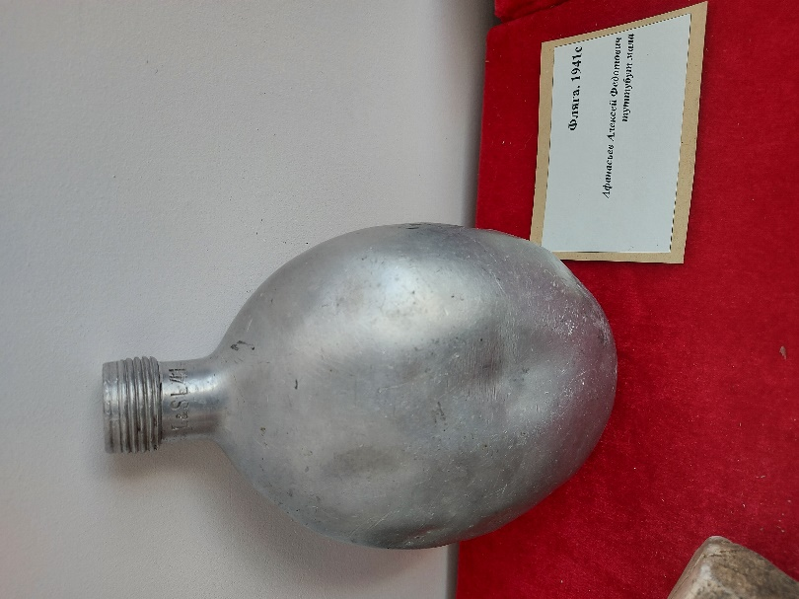

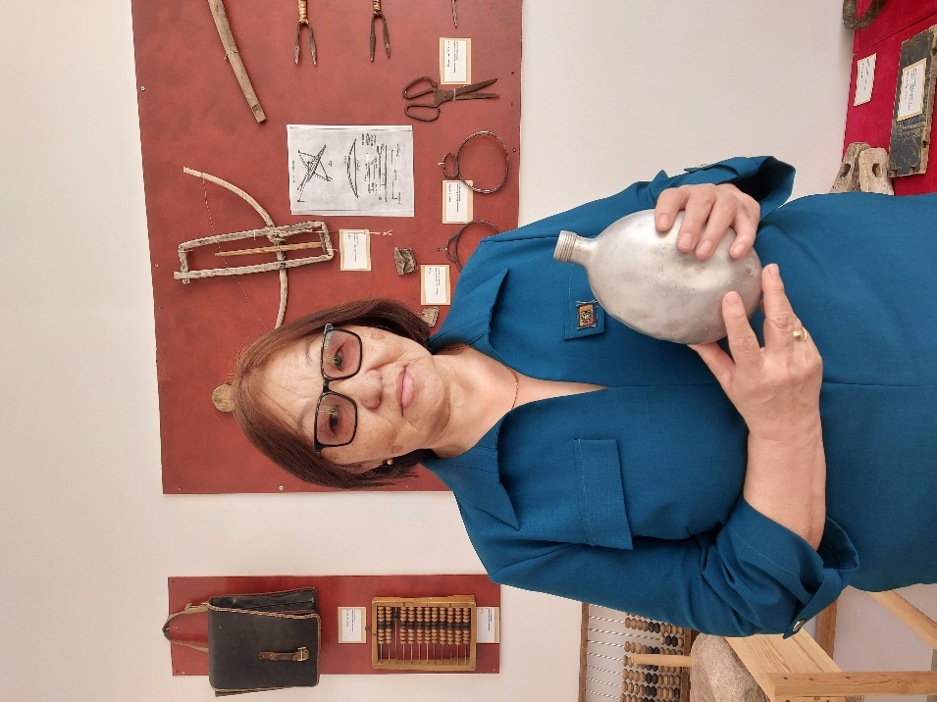
Оскуола музейыгар баар билээгэ

Афанасьева-Андреева Д.А. аҕатын билээгэтин кытта

